混沌时间序列是将具有不确定性（混沌性）的时间序列进行升维，即相空间的重构，以找出序列在一维中不易发现的变化规律。
相空间的重构，也称为动力系统的重建。将一维时间序列构造出原有的高维空间的结构。本题使用延迟矢量法进行重构。
其基本思想是系统中的组分变化由与之互相作用的其他组分共同决定。同样的，其他的相关组分的信息隐藏在这一组分的变化发展之中。所以将其组分的观测固定在某一时间延迟点上，再作为新维数进行处理。

1.相空间结构
混沌时间序列分析的基础是重构相空间，Takcns^{[1]}等人曾提出了采用延迟坐标法对序列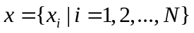进行空间重构
其中为时延，为嵌入维，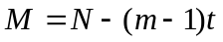为相空间的点数。Takcns定理^{[1]}证明了当嵌入为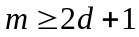时，为系统动力学维数；在时间序列无线长且噪声的干扰^{[2]}情况下，提供了嵌入维的选择依据，此时可任意取值，然而未知，实际序列又是限长且有干扰噪声，于是选择合适的时延和嵌入维是关键。

[1]F.Takens. Determing strange attractors in turbulence[J]. Lecture notes in Math. 1981,898:361-381.
[2]陆振波,蔡志明,姜可宇. 基于改进的C-C方法的相空间重构参数选择[J]. 系统仿真学报,2007,(11):2527-2529+2538.

2.自相关求时延
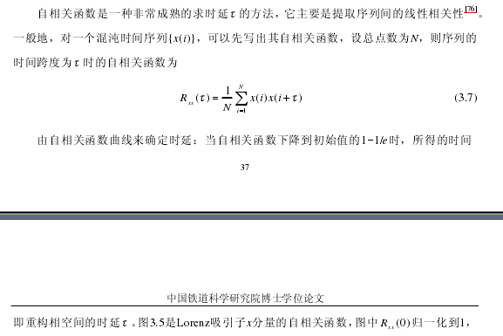
[3]吴华稳. 混沌时间序列分析及在铁路货运量预测中的应用研究[D].中国铁道科学研究院,2014.

3.嵌入维数
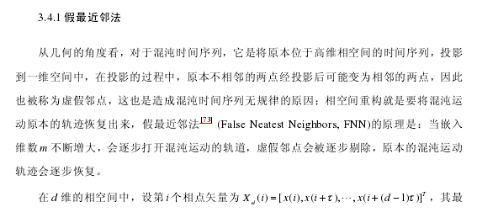
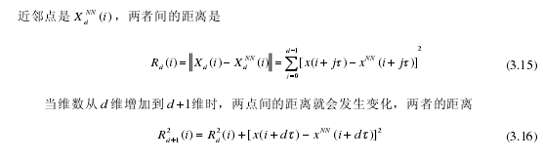
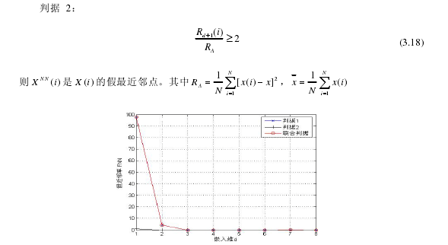
Excel软件进行计算。
[3]吴华稳. 混沌时间序列分析及在铁路货运量预测中的应用研究[D].中国铁道科学研究院,2014.
[4]Kennel M B,Brown R,Abarbanel H D I. Determining embedding dimension for phase-space reconstruction using a geometrical construction[J]. Phys. Rev. A ., 1992, 45:3403-3407.

数据准备
将文件导入文本中，用fopen函数打开文本文件，然后用fread函数以二进制形式，从文件读出数据，char函数把表示字符的非负整数数组X转化为字符串数组，str2num把字符串转换数值，读取数据完毕后关闭进程。

程序1 | 运行环境：Matlab2011a以上
%A's系统多步预报的主程序
clc
clear
fid=fopen('A.txt','r');%打开文件是否成功
a=fread(fid);
b=char(a');
sj=str2num(b);%数据读取完毕
fclose(fid);
roll=sj(:,2);%取X数据
oldroll=roll;
AverRoll=roll-mean(roll);%每个值减去平均数
roll=AverRoll;
mtbp=14;%重构相空间的平均时间序列
taow=mtbp;
deltaT=0.001;%采样周期
tao = 2;%时延
taowdivtao=round(taow/tao);%四舍五入
d=8;%taowdivtao+1;嵌入维
prestep=100;%初始步骤
N = length(roll)-prestep;
MaxStep = 200;
Step = 1 : 1 : MaxStep;
[PredictedData] = FunctionChaosPredict(roll(1:N),N,mtbp,deltaT,tao,d,MaxStep);%调用AOLMM进行多步预报
subplot(2,1,1);plot(roll(1:1000));
hold on;
subplot(2,1,1);
plot(Step + N,PredictedData,'r:');
hold on;
ylabel('Chen''s System');
legend('Original','Predict');
axis([0 N+MaxStep -40 40]);
subplot(2,1,2);
plot(Step + N,PredictedData,'r:');
axis([N N+MaxStep -40 40]);
hold on;
subplot(2,1,2);
q=[901:1:1000];
plot(q,oldroll(q),'b-');
ylabel('Chen''s System');
legend('Predict','Original');
PredictedData=PredictedData';
sum(abs(oldroll(q)-(PredictedData(q-900))))/100%平均误差

程序2 | 运行环境
%AOLMM多步预测函数
function [FChaosPredict] = FunctionChaosPredict(Data,N,mtbp,deltaT,tao,d,MaxStep)
%Data是一维信号时间序列，N是信号数据长度，mtbp,deltaT,tao,d分别是重构相空间的平均时间序列、采样周期、时延及嵌入维
roll=Data;%取横摇数据
M = N - (d - 1)*tao;%相空间点数
for i = 1 : M
for j = 1 : d
MatrixX(i,j) = roll(i + (j - 1)*tao);
end
end
%计算相空间中第M点与各点的距离
for j = 1 : (M - 1)
Dis(j) = norm(MatrixX(M,:) - MatrixX(j,:),2);
end%norm函数可计算几种不同类型的矩阵范数,返回 sum(abs(A).^p)^(1/p)
%排序计算相空间中第M点的(m+1)个参考邻近点
for i = 1 : (d + 1)
NearDis(i) = Dis(i);
NearPos(i) = i;
end
for i = (d + 2) : (M - mtbp)
for j = 1 : (d + 1)
if (abs(i-j)>mtbp) %& abs(i-j)<10*mtbp
if(Dis(i) < NearDis(j))
NearDis(j) = Dis(i);
NearPos(j) = i;
break;
end
end
end
end
SortedDis = sort(NearDis);%排序
MinDis = SortedDis(1);%取最小
%计算第M点的(m+1)个参考邻近点的权P[i]
SumP = 0;
for i = 1 : (d + 1)
P(i) = exp(-NearDis(i)/MinDis);
SumP = SumP + P(i);
end
P = P/SumP;
%用最小二乘法计算a[],b[]
for step=1:1:MaxStep
aCoe1 = 0;
aCoe2 = d;
bCoe1 = 0;
bCoe2 = 0;
e = 0;
f = 0;
for i = 1 : (d + 1)
aCoe1 = aCoe1 + P(i)*sum(MatrixX(NearPos(i),:));
bCoe1 = bCoe1 + P(i)*(MatrixX(NearPos(i),:)*MatrixX(NearPos(i),:)');
e = e + P(i)*(MatrixX(NearPos(i) + step,:)*MatrixX(NearPos(i),:)');
f = f + P(i)*sum(MatrixX(NearPos(i) + step,:));
end
bCoe2 = aCoe1;
CoeMatrix = [aCoe1,bCoe1;aCoe2,bCoe2];
ResultMatrix = [e;f];
abResult = pinv(CoeMatrix)*ResultMatrix;
a = abResult(1);
b = abResult(2);
for j = 1 : d
% MatrixX(M + step,j) = a + b*MatrixX(M,j); %以历史上相近点的演化规律作为中心点的演化规律以中心点为基准进行预报

MatrixX(M + step,j) = 0;
for i = 1 : (d + 1)
MatrixX(M + step,j) = MatrixX(M + step,j) + P(i)*(a + b*MatrixX(NearPos(i),j)); %以历史上相近点的演化加权和直接作为中心点的演化点进行预报
end
end
%误差修正
if M-tao+step+(d-1)*tao < N+1
for j=1:d-1
err(j)=MatrixX(M + step,j)-roll(M+step+(j-1)*tao);
end
ppp=1:d-1;ttt=err;neterr=newrbe(ppp,ttt);xxx=2:d;errp=sim(neterr,xxx);
PredictedData(step) = MatrixX(M + step,d) - errp(d-1);
roll(N+step)=PredictedData(step);
else PredictedData(step) = MatrixX(M + step,d);%预测
end% roll(N+k)=PredictedData(k);
FChaosPredict(step) = PredictedData(step);
% FChaosPredict(step) = MatrixX(M + step,d);
end

程序3：求时延
y=[1000个数据];
for t=1:20
m=t;
for i=1:980
z(i)=y(i).*y(i+t)./m;
end
R(t)=sum(z);
end
t=1:;
plot(t,R)
q=(1-1/exp(1))*R(1)
hold on
plot(t,q)

%数据录入 A.txt
%第一列数据编号/年份 第二列数第三列第四列不用管，随便列数据就行，2、3、4列数据要么数据相同，要么数据变化趋势相同
10001 7.852178 7.852178 7.852178
10011 7.856829 7.856829 7.856829
10021 7.861397 7.861397 7.861397
10031 7.865883 7.865883 7.865883
10041 7.870287 7.870287 7.870287
%..... ........ ...... .......
%..... ........ ...... .......
%..... ........ ...... .......
%为什么要四列和fread、str2num有关

